MISIE
Temat tygodnia : „Bajki i baśnie”.
06.04-09.04.2021

Cele ogólne:
- rozwijanie koncentracji uwagi
- rozwijanie umiejętności wypowiadania się na określony temat
- rozwijanie słuchu muzycznego
- określanie charakteru muzyki

- kształtowanie umiejętności liczenia na konkretach
- ćwiczenia spostrzegawczości
- rozwijanie umiejętności dostrzegania i kontynuowanie rytmów
- poznawanie literatury dziecięcej
- rozwijanie sprawności manualnej
- wzbogacanie słownictwa czynnego dzieci
- rozwijanie myślenia
- rozwijanie motoryki dużej
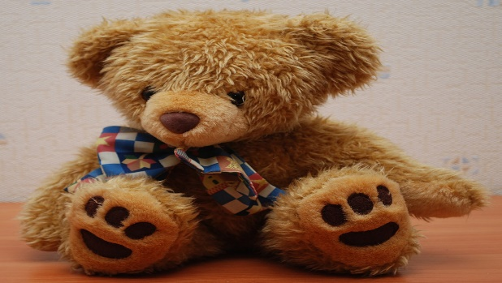

Cele operacyjne:
- słucha z uwagą czytanego tekstu
-odpowiada na pytania dotyczące opowiadania
- słucha utworów muzycznych
- używa określeń : cicho, głośno , cicho, wesoło, smutno, szybko, wolno w odniesieniu do muzyki
- liczy w zakresie 5
- wskazuje różnice między obrazkami
- kontynuuje proste rytmy
-słucha czytaną literaturę dziecięcą
- wykonuje pracę plastyczną
- wypowiada się na temat przeczytanych utworów literackich
- oddziela mniejsze elementy od większych
- wykonuje proste ćwiczenia gimnastyczne

05.04.2021  PONIEDZIAŁEK | PONIEDZIAŁEK WIELKANOCNY
06.04.2021  WTOREK  WILK I KOŹLĘTA | - Zachęcam rodziców do przeczytania bajki pt. „ Wilk i koźlęta”.  - https://przedszkolenr341.szkolnastrona.pl/index.php?c=getfile&id=827  Teraz porozmawiaj z Rodzicem o bajce.  Powiedz:  – dlaczego koźlęta zostały same w domu?  – przed kim ostrzegała mama koza koźlęta, gdy wychodziła z domu?  – czy koźlęta wiedziały, co może je spotkać, gdy otworzą drzwi?  – czy wy też czasami zostajecie sami w domu?  – jak wy zachowalibyście się gdyby ktoś nieznajomy zapukał do drzwi i bardzo prosił żeby mu otworzyć?  – pod jaki numer telefonu możecie zadzwonić, gdy ktoś obcy chce wejść do waszego domu?  2. Zachęcam do pokolorowania kolorowanki związanej z tematem bajki , zwracając uwagę przy tym zadaniu na prawidłowy chwyt i nacisk kredki.  - https://przedszkolenr341.szkolnastrona.pl/index.php?c=getfile&id=829  3. Pozwólmy dzieciom nożyczkami pociąć pokolorowaną kolorowankę na 3-4 elementy , a nawet więcej i niech złoży puzzle w całość.  4. Zachęcam rodziców do rozmowy z dziećmi o dobrych radach.  Wysłuchaj "Rad koźlątek" i spróbuj je zapamiętać.  a)„Każda koza mądra głowa, przed wilkiem z rodzeństwem się schowa”.  b) „Kozo, kozo moja miła, abyś wilka nie wpuściła”.  c) „Aby bezpiecznym być, ostrożnie trzeba żyć”.  - https://przedszkolenr341.szkolnastrona.pl/index.php?c=getfile&id=830  5. Jak masz jeszcze ochotę na zabawy możesz wykonać kózki z rolek po papierze toaletowym.  Potrzebne materiały: - rolki, papier brązowy, druciki kreatywne, wata. Wymienione materiały można zamienić na dostępne w domu.  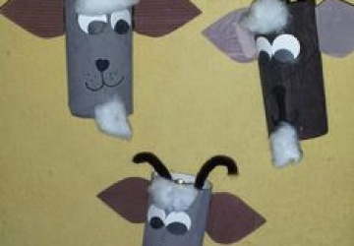  5. Na koniec zachęcam do zabawy ruchowej  - https://www.youtube.com/watch?v=FacAJxiIzh4
07.04.2021  ŚRODA  O RYBAKU I ZŁOTEJ RYBCE | - „Gdzie jest Złota Rybka?” - zabawa dydaktyczna (ciepło – zimno).  Dziecko siedzi na krześle. Należy pokazać dziecku rybkę (lub jakąkolwiek inna zabawkę) , po czym poprosić aby zamknęło oczy i ukryć daną zabawkę. Kiedy dziecko zbliża się do przedmiotu mówimy ciepło, cieplej a gdy już jest przy przedmiocie mówimy gorąco, parzy i odwrotnie gdy się oddala mówimy chłodno.  - Dzieci oglądają bajkę „ O rybaku i złotej rybce”.  - https://www.youtube.com/watch?v=_BiH0ZAP0M8  Podejmują próby wymieniania bohaterów bajki oraz udzielenia odpowiedzi na pytania.  - co złowił rybak?  - czy złota rybka przemówiła do rybaka ludzkim głosem?  - co złota rybka podarowała rybakowi?  - czy żona rybaka została cesarzową?  - czy żona rybaka poniosła karę za swa chciwość? (wyjaśniamy dzieciom pojęcie –chciwość).  - Złota Rybka – praca plastyczna- stemplowanie za pomocą folii bąbelkowej lub gąbki.  Zadaniem dziecka będzie kolorowanie złotej rybki kolorem żółtym za pomocą folii bąbelkowej lub gąbki.  Pomoce: szablon ryby https://www.ps64.pl/images/dokumenty/zabawy/grupa_1/rybka_001.jpg  - (nie trzeba drukować, można samemu narysować ), gęsta żółta farba akrylowa lub plakatowa oraz kawałki folii bąbelkowej.  Dzieci maczają folię w farbie i kolorują rybę poprzez przyciskanie do kartki . Jeżeli nie ma foli możemy sylwetę rybki stemplować gąbką zamoczoną w żółtej farbie. Po wyschnięciu pracy rodzic wycina rybkę i przyklejamy ja do akwarium https://www.ps64.pl/images/dokumenty/zabawy/grupa_1/akwarium_001.jpg  (można wydrukować lub narysować) . Dzieci mogą dorysować w akwarium roślinki, muszelki ,piasek. Wszelkie pomysły urozmaicenia pracy są mile widziane;).  A teraz zostało nam tylko wysłanie zdjęcia pracy dla pani Eli i umieszczenie pracy w widocznym miejscu ;)  - Na koniec nie może zabraknąć zabawy ruchowej ;-)  Uwaga rekin- zabawa ruchowa- dziecko rybka biega po pokoju. Na hasło rodzica -rekin musi stanąć i się nie ruszać. Po chwili gdy rekin odpłynie rybka znów może beztrosko pływać. Zabawę powtarzamy kilka razy. Można zamieniać się rolami ;)
08.04.2021  CZWARTEK  KRÓLEWNA ŚNIEŻKA | - „Z jakiej jestem bajki?” – zabawa dydaktyczna  Obejrzyjcie zdjęcie i odgadnijcie zagadkę  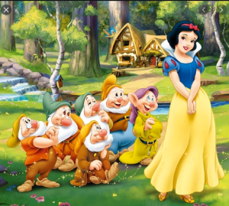  „Dzień dobry dzieci. Jestem królewną, lecz nie mieszkam w pałacu. Moje imię podobne jest do śniegowego płatka, kto je odgadnie – ten dobry koleżka, a nazywam się Królewna … .” (Śnieżka).
- „ Radosne krasnoludki”- zabawa matematyczna (jeżeli jest taka możliwość można wydrukować, wyciąć krasnoludki i ułóżcie w jednym szeregu)
Odpowiedz na pytania:
- Ile widzisz krasnoludków?
- Czym się różnią?
- Czy każdy krasnoludek ma taki sam kształt czapki?
- Jakiego koloru krasnoludki mają czapki?
- Co trzyma w ręce krasnoludek w zielonej bluzce w czerwonych spodenkach i czerwonej czapce?

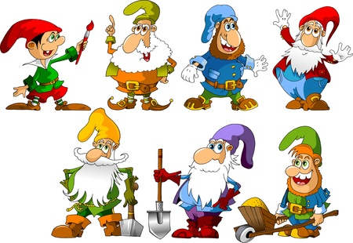

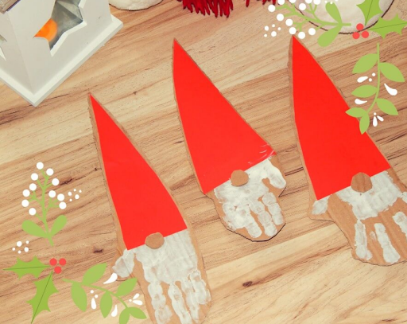
- Kolorowe krasnoludki”- praca plastyczna

- Smarujemy dłoń białą farbą
- Odciskamy dłoń na kartonie lub tekturze.
- Idziemy umyć rączki.
- Wycinamy sami lub prosimy rodziców o wycięcie czapki.
- Przyklejamy czapkę na górze odbitej dłoni
- Przyklejamy nos.
- Tak zrobionego krasnala wycinamy sami lub prosimy rodziców. 9 Pamiętajcie o zdjęciu dla pani Eli ;-)
- Na koniec nie może zabraknąć zabawy ruchowej. „ My jesteśmy krasnoludki”- ilustrowanie ruchem tekst piosenki. Miłej zabawy.
https://www.youtube.com/watch?v=piZ27BZdL_s

09.04.2021  PIĄTEK  MOJA ULUBIONA BAJKA | - "Pajączek" to bardzo wesoła zabawa, która zapewni Wam "wygimnastykowanie" paluszków  https://www.youtube.com/watch?v=ZhF0KaTm2WM  - Rozwiązanie zagadek słownych do treści bajek.  • Chociaż kłopoty z wilkiem miała, wyszła z opresji zdrowa i cała.  Czerwony Kapturek  • W chatce krasnoludków mieszka, a nazywa się ...  Królewna Śnieżka  • Kłopoty mają braciszek i siostrzyczka, którzy znaleźli dom z piernika.  Jaś i Małgosia  - Nazwij postacie z bajek i znajdź trzy różnice .  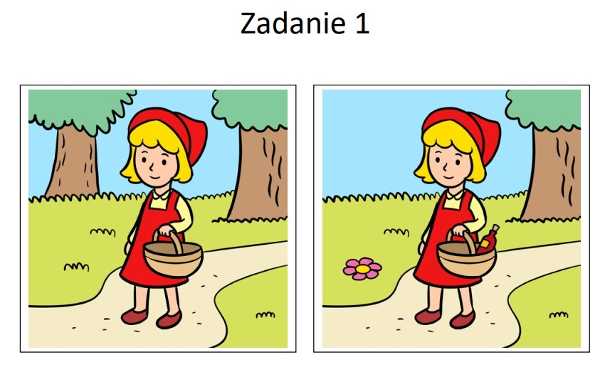  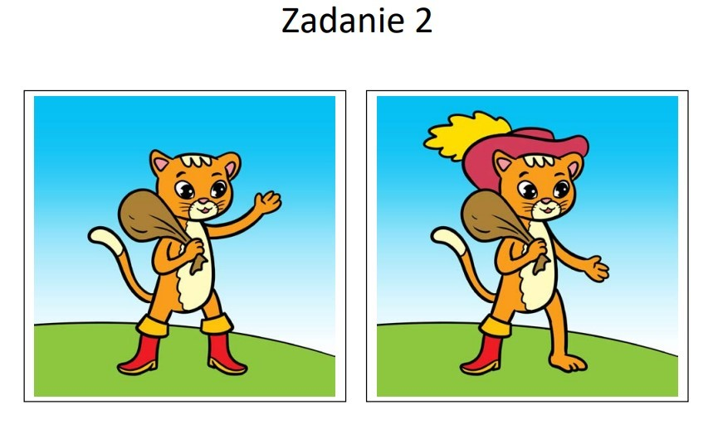  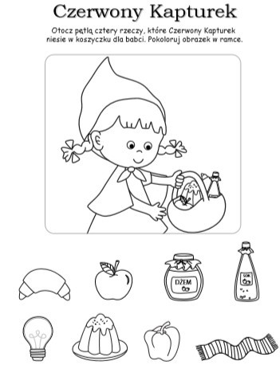  - „Bajki” – zgaduj zgadula, odgadywanie z jakiej bajki pochodzi przedmiot.  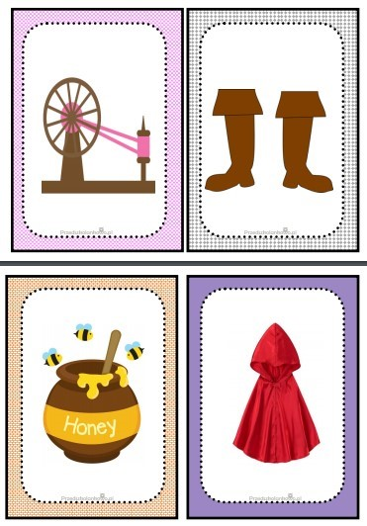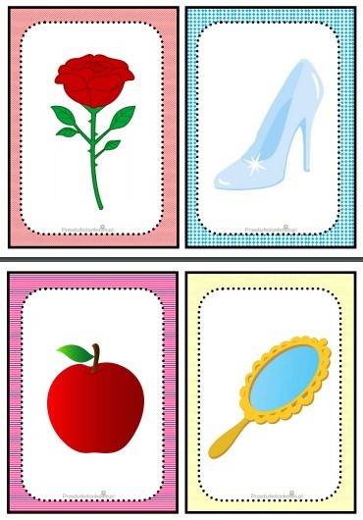  Z jakiej bajki pochodzi cytat ?  -Gdy zegar wybije godzinę dwunastą… czar pryśnie…  - ... spuść mi swe włosy…  -Jeżeli puścisz mnie wolno, w zamian spełnię Twoje trzy życzenia..  - W dniu twoich szesnastych urodzin, ukłujesz się wrzecionem w palec i zaśniesz …  -Zaraz dmuchnę, zaraz chuchnę… i wnet domek ze słomy zdmuchnę…  - Znów kłamiesz mój chłopcze, kłamiesz… aż nos Ci rośnie…  - Lustereczko powiedz przecie, kto jest najpiękniejszy w świecie…  Babciu, a dlaczego masz takie wielkie oczy? Żebym Cię mogła lepiej widzieć…  - Zabawa ruchowa  „Bajkowa gimnastyka” - zestaw zabaw ruchowych, rozwijanie ogólnej sprawności fizycznej  - Czerwony Kapturek – bieg po obwodzie koła, na umówiony sygnał wykonanie skłonu raz do prawej  nogi, raz do środka i raz do lewej nogi, naśladowanie Czerwonego Kapturka, który zbiera kwiaty.  - Pinokio – wykonanie pajacyków, naśladowanie skaczącego Pinokia.  - Siedmiu krasnoludków – spacer po obwodzie koła w pozycji kucznej, z trzymaniem dłońmi za  kostki, naśladowanie krasnoludków maszerujących do pracy.  - Mała Syrenka – leżenie na plecach, równoczesne unoszenie do pionu i opuszczanie złączonych  oraz wyprostowanych w kolanach nóg, naśladowanie syrenki, która pluska ogonem.  - Kubuś Puchatek – napinanie i rozluźnianie mięśni brzucha – jak Kubuś, który jest raz głodny,a innym razem najedzony.  Królowa Śniegu – powolny spacer po obwodzie koła, nabieranie powietrza nosem, wypuszczanie ustami, naśladowanie Królowej Śniegu, która mrozi świat swoim oddechem  - Na koniec tygodnia proszę aby dzieci narysowało lub pokolorowało postać z ulubionej bajki.

